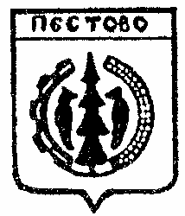

Российская Федерация
Новгородская область
Пестовский район

АДМИНИСТРАЦИЯ УСТЮЦКОГО СЕЛЬСКОГО ПОСЕЛЕНИЯ

ПОСТАНОВЛЕНИЕ

от 30.11.2022 № 85
д. Устюцкое

О присвоении почтового адреса
земельному участку

В соответствии с Федеральным законом от 06 октября 2003 № 131-ФЗ «Об общих принципах организации местного самоуправления в Российской Федерации, с пунктом 7 Правил присвоения, изменения и аннулирования адресов» утвержденных постановления Правительства РФ от 19.11.2014 N 1221 (ред. от 12.08.2015)
ПОСТАНОВЛЯЮ:

Присвоить почтовый адрес земельному участку, расположенному в кадастровом квартале 53:14:0000000, площадью 13104 кв. м. на землях населенных пунктов, вид разрешенного использования – земельные участки (территории) общего пользования: «Российская Федерация, Новгородская область, Пестовский муниципальный район, Устюцкое сельское поселение, деревня Барсаниха, земельный участок 81д».

И.О.Главы сельского поселения Н.А.Исакова

